数据库简介
数据库就是存储数据的仓库。在数据库中存放表，一个数据库中可以同时存放多张表。在表中存放数据。
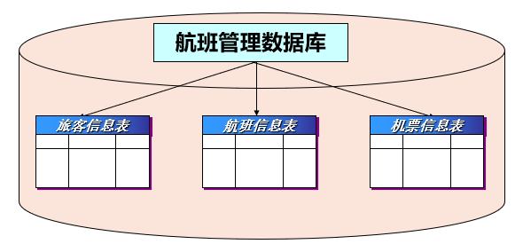

数据库发展简史

萌芽阶段：文件系统
最初始的数据库是用磁盘来存储数据的。文件就相当于最早的数据库。

第一代数据库：层次模型、网状模型
层次模型：是一种以导航结构存储数据的形式。
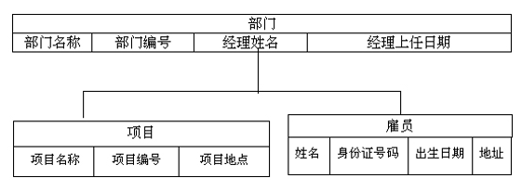
但问题来了，如果公司有两个经理，张经理和李经理。每个经理辖下，都有一个叫李白的员工，那么这个李白是一个李白还是两个李白，从存储上不能一目了然。 因此，层次模型比较突出的缺点：
1．查找不同类型的数据效率低（导航的结构的缺点）
2．数据不完整（不能区分到底是一个李白还是两个李白）
网状模型：解决了层次模型中数据不完整的问题，但是没有解决层次模型的导航问题。
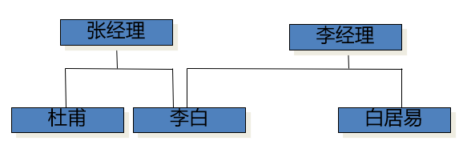

第二代数据库：关系型数据库
关系型数据库，每个部分都是独立的，通过公共的字段，建立关联关系。如下图：
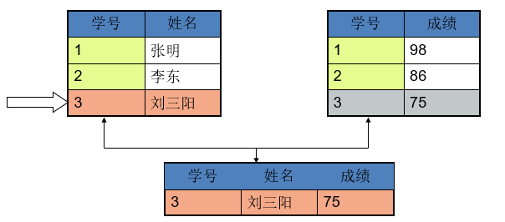
记录和记录之间通过属性之间的关系来进行连接，保证数据独立性，并形成数据集之间的关系。关系型数据库的优点是：解决了导航问题，并且数据完整性得到解决。同时也有缺点：多表查询效率低了。
计算机行业现在使用的主流数据库，都是关系模型的。当然，针对关系型数据库多表查询效率低的弊端，行业中也使用NoSQL（非关系型数据库）。来解决关系型数据库多表查询效率的问题，常见的非关系型数据库有：Redis、mongodb 等。该数据库中数据的存储格式是键值对形式。
常见的关系型数据库有：微软公司的SQL server；甲骨文公司的Oracle；甲骨文公司的MySQL等。

MySQL数据库
MySQL是一种关联数据库管理系统，具有体积小、速度快、总体拥有成本低等优点。
由瑞典MySQL AB公司开发，后经SUN收购，而后SUN被甲骨文并购，目前属于Oracle公司旗下产品。

MySQL安装和启动

安装
Linux 下的MySQL安装，十分简单。保证联网状态下，直接使用命令即可顺序完成。
sudo apt-get update
sudo apt-get install mysql-server
会弹出提示，让输入root的密码，根据提示操作即可。
安装完成可以使用 aptitude 命令查看安装是否完成。并能查看到当前所安装的MySQL版本信息。
sudo aptitude show mysql-server
或者也可以使用 mysql -V 查看当前版本信息。
成功安装后，MySQL的配置文件位于 /etc/mysql 目录中。

启动MySQL服务
有两种方法可以启动、关闭、重启MySQL数据库服务器。
方式1：sudo /etc/init.d/mysql start/stop/restart
方式2：sudo service mysql start/stop/restart
判断是否启动成功，可以使用命令 service mysql status 来查看。
如果看到了一个绿色的小灯亮起，就表示MySQL服务正在欢快地运行着。如：
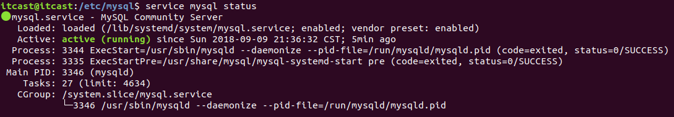
也可以利用网络编程阶段我们接触过的netstat命令，来查看MySQL服务器的启动状态。对应的是一个名为“mysqld”的守护进程。使用命令：sudo netstat -apn | grep mysql。看到该服务的状态为“LISTENING”，说明服务已经启动，正在等待用户与之建立连接。同时可以看到，mysql服务使用的默认端口为：3306

登录MySQL数据库
使用“mysql”关键字，-h指定IP地址，-P指定端口号（3306），-u指定用户名（root），-p指定密码（123456）即可登录MySQL数据库。如：
mysql -h127.0.0.1 -P3306 -uroot -p123456
通常，如果MySQL服务器在本地，Ip地址可以省略；如果MySQL服务器用的是3306端口，-P也可以省略，如：
mysql -uroot -p123456。但，这种登录方式，密码为明文显示状态。如果希望使用密文。可以使用：
mysql -uroot -p“回车”。这时，系统会提示“Enter password:”再输入密码，就不可见了。
成功登陆，可以看到“mysql>”的提示字样。可以使用 “show databases;” 查看当前MySQL中，有哪些数据库。注意，不要落写“;”。
退出MySQL：exit 和 quit 都可以做到。“\q”也可以。

MySQL基本操作

SQL简介
Structured Query Language（结构化查询语言），是用来操作关系型数据库的一门语言。这是一个关系型数据库的通用操作语言，也成为标准SQL，也叫SQL-92。
数据库的生产厂商为了占有市场份额，都会在标准SQL的基础上扩展一些自己的东西以吸引用户。如：微软的SQL server 使用 T-SQL；Oracle公司使用PL/SQL。这些具有各自特色的SQL语言不能在MySQL上运行，只能运行标准 SQL。

数据库CURD
对数据库进行增(create)、删(delete)、改(update)、查(Retrieve)操作。

查看数据库
显示所有数据库
mysql> show databases;
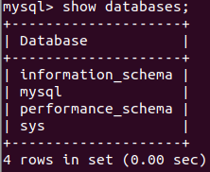
安装MySQL后，MySQL自带了4个数据库：
1. information_schema：存储了MySQL服务器管理数据库的信息。
2. performance_schema：MySQL5.5新增的表，用来保存数据库服务器性能的参数
3. mysql：MySQL系统数据库，保存的登录用户名，密码，以及每个用户的权限等等
4. sys：sys是一个MySQL自带的系统库，sys库里的数据，都是从information_schema里面获得的，目标是把performance_schema的复杂度降低，让DBA能更好的阅读这个库里的内容。
显示创建数据库的语句信息：
mysql> show create database mysql;

创建数据库
基本语法：create database [if not exists] `数据名` [字符编码] （注：[ ]包裹的部分可省略）
创建名称为mydb1的数据库：
mysql> create database mydb1; 或
mysql> create database if not exists `mydb1`;
“ ` ”（ESC键 下面的按键）反引号。默认情况下，反引号包裹起来的字符串，区分大小写。当我们需要创建带有特殊字符或关键字的数据库时，使用反引号包裹数据名可以成功创建。但，不推荐频繁使用特殊字符和关键字作为库名、表名以及字段名。
创建一个使用utf8字符集的mydb2数据库：
mysql> create database mydb2 charset=utf8;
注意 ：mysql默认语言集是latin1，可以在创建数据库的时候指定字符集。
常用的字符编码：GBK：所有中文。GB2312：简体中文。Utf8：通用字符编码。

删除数据库
基本语法：drop database [if exists] 数据库名。 如：删除数据库mydb3：
mysql> drop database mydb3; 或 mysql> drop database if exists mydb3;

修改数据库
数据库的修改，只能修改数据库编码，其他信息不能修改。如：修改mydb1的字符集为utf8;
基本语法：alter database 数据库名 新字符集。
alter database mydb1 charset=utf8;

表的CURD
对表本身进行操作：创建，查看，修改，删除

查看表
查看所有的表：
mysql> show tables;
但此时会报错误：ERROR 1046 (3D000): No database selected。注意，在mysql中对表操作前，必须先选择所使用的数据库。
mysql> use mydb2;
查看指定表的创建语句:
mysql> show create table t1;
注意：mysql表名称区分大小写，字段名包含关键字使用“反引号”。
mysql> show create table t1\G; 将字段垂直排列，换行显示。
显示指定表的结构：
desc[ribe] t1; 通常简写成 desc t1;

创建表
基本语法：
create table [if not exists] `表名` (
字段名 数据类型 [null|not null] [auto_increment] [primary key] [comment] ,
字段名 数据类型 [default]…
……
) engine=存储引擎
null | not null 空|非空
default 默认值
auto_increment 自动增长
primary key 主键
comment 备注
engine 引擎 innodb 、myisam 引擎决定数据存储的方式
注意：若表名、字段名 使用特殊字符或关键字，应使用反引号。
创建简单表：
mysql> create table t1 (id int, name varchar(20));
创建成功，可以使用show create table t1;查看创建表语句。ENGINE=InnoDB 默认指定的存储引擎 innoDB。没有指定字符集，表的字符集跟随选用的数据库字符集。
创建复杂表：
create table if not exists `teacher`(
id int auto_increment primary key comment '主键',
name varchar(20) not null comment '姓名',
phone varchar(20) comment '电话',
`add` varchar(100) default '地址不详' comment '地址'
)engine=innodb;
执行上述SQL如果出现错误：ERROR 1067 (42000): Invalid default value for 'add'。可以尝试使用入下命令 set names utf8 重设字符编码。再重新创建teacher表。具体原因，后续章节详细介绍。
在 A 数据库中向B数据库创建表：
create table 数据库名.表名(……) 了解这种用法即可。

删除表
基本语法：
drop table [if exists] 表1，表2，… ;
mysql> drop table t1;

修改表
基本语法：
alter table表名;
增加一个字段：alter table表名add [column] 字段名 数据类型 [位置];
mysql> alter table t1 add column age int first; 在第一列添加字段。
mysql> alter table t1 add sex varchar(2) after name; 在指定的字段后添加字段。
mysql> alter table t1 add email varchar(20); 在末尾添加字段。
删除一个字段：alter table表名drop [column] 字段名;
mysql> alter table t1 drop column age;
mysql> alter table t1 drop sex;
修改一个字段：改名、改类型：alter table表名change [column] 旧字段名 新字段名 新数据类型
mysql> alter table t1 change column name FullName char(10);
修改一个字段：只改类型：alter table表名modify [column] 字段名 新数据类型
mysql> alter table t1 modify column age char(10);
更改表名：rename 旧表名 to 新表名; 或 alter table表名rename to 新表名;
mysql> rename table t1 to worker; 或 alter table t1 rename to worker;
修改表的默认引擎：
mysql> alter table t1 engine=myisam;

复制表
场景一：复制表数据，不复制表属性（主键、自动增长）
语法：create table 新表 select 字段名 from 旧表
mysql> create table stu2 select * from stu;
mysql> desc stu2; 查看，不包含原表id 字段primary key 及 auto_increment 特性。
mysql> select * from stu2; 查看，包含原表数据。
场景二：不复制表数据，复制表属性
语法：create table新表 like 旧表
mysql> create table stu3 select * from stu;
mysql> desc stu3; 查看，包含原表id 字段primary key 及 auto_increment 特性。
mysql> select * from stu3; 查看，无数据。
无法在创建表示既复制表结构，又同时复制表数据。可以分部实现，先创建同属性表，使用 insert 和 select配合完成表的复制操作。
mysql> insert into stu3 select * from stu;

表数据的CURD

插入数据
基本语法：
insert into 表名 (字段名1, 字段名2,…) values (值1, 值2,…)
首先，创建测试表，新建employee表并向表中添加一些记录：
create table stu(
id int auto_increment primary key comment ‘主键’,
name varchar(20) not null,
addr varchar(50) default ‘地址不详’,
score int comment ‘成绩’
);
插入一条数据：
如果：values后面的值，涵盖了表中的所有列，那么table的列名可以省略不写。
mysql> desc stu; 查看学生表的结构，得到所有的列名。
mysql> insert into stu values (1, 'Tom', '北京', 97);
数据库中，字符串，使用单引号（' '）描述。
简单查询测试：
mysql> select * from stu;
插入字段可以与表结构不一致，但values必须与之严格对应。
mysql> insert into stu(name, addr, id, score) values ('Lucy', '东京', 2, 63);
如果：插入的时候没有插入所有的列，就必须显式的写出这些列的名字。
mysql> insert into stu(name) values('kitty');
没有写出的列自动填NULL， 这种方式称之为“隐式插入空值”。
“显示插入空值”： mysql> insert into stu(name, id, addr) values('Jim', 5, null);
非空字段，必须插入。自动增长字段，可以使用null代替，让数据库自动填充。
mysql> insert into stu values(null, 'Luffy', null, 88);
对于有默认值的字段，可以使用“default”来自动插入默认值。
mysql> insert into stu values(null, '李白', default, 28);
插入多条数据：
mysql> insert into stu values(null, '杜甫', default, 82),(null, '李贺', '河南',90), (null, '杜牧', '西安',94);

更新数据
基本语法：
update表名 set 字段名=值 [where 条件]
将所有学生成绩都增加5分。
mysql> update stu set score=score+5;
将李白的成绩修改为100分，addr改为甘肃
mysql> update stu set score=100, addr='甘肃' where name='李白';
将学号为1, 4, 6的学生成绩修改为59分。
mysql> update stu set score=59, where id=1 or id=4 or id = 6;
思考：将地址不详的学生成绩改成60，该如何实现？

删除数据
基本语法：
delete from表名 [ where 条件 ]
删除表中姓名为'Luffy'的记录。
mysql> delete from stu where name='Luffy';
删除表中score小于70的记录。
mysql> delete from stu where score < 70;
truncate清空表：
使用truncate删除表中记录。
mysql> truncate stu; --无条件 效率高

查询数据
基本语法：
select 列名，列名… from表名 [ where 条件 ]
查询id 大于等于3的学生信息：
mysql> select id, name, addr, score from stu where id >=3;

SQL语句分类：
1. DML语句 (Data Manipulation Language 数据操纵语言)，数据库中，指增删改查：
insert、update、delete、select这四个操作。
2. DDL语句 (Data Definition Language 数据定义语言)。如：truncate table(截断/清空 一张表)
create table(表)、create view(视图)、create index(索引)、create sequence(序列)、
create synonym(同义词)、alter table、drop table。
3. DCL语句 (Data Control Language数据控制语言)。如：commit(提交)、rollback(回滚)

引擎和数据表文件
MySQL数据库常见的引擎有 innodb 和 myisam两种。采用不同的数据存储文件管理数据。
Linux下，MySQL数据库的所有数据文件保存在 /var/lib/mysql目录中。当我们使用 create database命令创建一个数据库，对应会生成一个文件夹。
但，创建一个表，则根据指定不同的引擎，对应多个文件。
myisam引擎：创建一张表对应三个文件：表名.frm 表名.MYD 表名.MYI。依次存放表的结构，表的数据和表的索引。
innodb引擎：建一张表对应两个文件：表名.frm 表名.ibd。依次表示表的结构，表的数据信息和索引信息。
但较为特殊的是：所有的innodb引擎创建的表的数据统一存放在 /var/lib/mysql/ibdata1文件中, 而非.idb文件中。如果数据量很大，MySQL会自动的创建ibdata2，ibdata3，…，便于管理。
在MySQL数据库中，通常选用innodb引擎。
除此之外，另有一种引擎memory，数据存储在内存中，无法持久保存，重启数据库服务数据即丢失，但是数据读取速度非常快。

字符集
字符集：字符在保存和传输时对应的二进制编码集合。
测试：
- 创建新数据库：create database db1;
- 使用新数据库：use db1;
- 在新数据库中创建表：create table tb1(id int primary key, name varchar(20) );
- 向表中插入数据：insert into tb1 values (1,'李白');
此时，会发生一个错误。提示：ERROR 1366 (HY000): Incorrect string value: '\xE6\x9D\x8E\xE7\x99\xBD' for column 'name' at row 1
查看：
- 在Linux终端中，执行echo $LANG 可得 “zh_CN.UTF-8”。
- 查询数据库创建语句：show create database db1; 可得DEFAULT CHARACTER SET latin1。
- 查询表创建语句：show create table tb1; 可得DEFAULT CHARSET=latin1
- 查询字符集语句：show variables like 'char%' 得到：
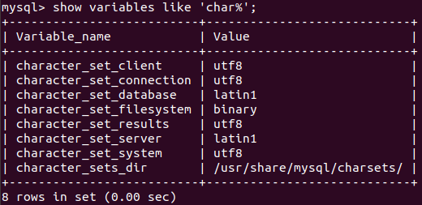
说明：
上述操作中，A查看结果说明，当前系统下用户使用的字符编码为utf8。因此我们键入的'李白'，是以utf8编码格式存储并发送至MySQL服务器端的。
B和C查询的结果说明，数据库以默认的 latin1编码格式进行数据存储，表的存储格式创建时没有指定，则默认跟随数据库，也为latin1。
D中查看数据库相关所有的字符集。各项描述作用如下：
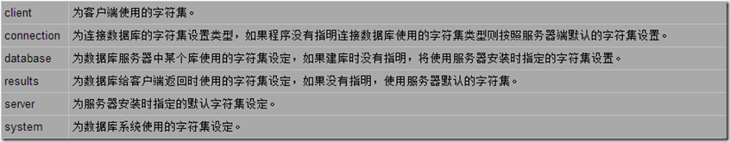
在一次客户端访问服务器发送SQL过程中。应保证客户端、character_set_client、character_set_database、character_set_results
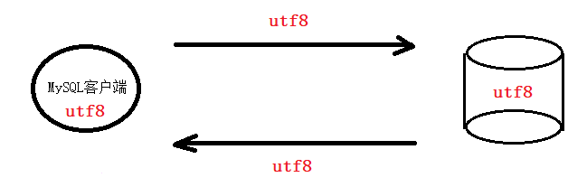
set names utf8: character_set_client、character_set_database、character_set_results
可以使用 set character_set_server=utf8; 来设置服务器端字符集。但数据库关闭，设置即失效。如需持久生效则需修改MySQL数据库配置文件 /etc/mysql/mysql.conf.d/mysqld.cnf。

MySQL中的数据类型：

数据类型
MySQL支持多种列类型：数值类型、日期/时间类型和字符串(字符)类型。

值类型--整型
类型 | 字节 | 范围 | Unsigned
tinyint | 1 | -128~127 | 0~255
smallint | 2 | -32768~32767 | 0~65535
mediumint | 3 | -8388608~8388607 | 0~16777215
int | 4 | -2^31~2^31-1（-2147483628~2147483647） | 0~2^32-1（4294967295）
bigint | 8 | -2^63~2^63-1 | 0~2^64-1
无符号整数（unsigned）：无符号数没有负数，正数部分是有符号的两倍。如：
create table stu(
id smallint unsigned auto_increment primary key comment '主键',
age tinyint unsigned not null comment '年龄',
money bigint unsigned comment '存款'
);
整型支持显示宽度（最小的显示位数），如int(5)，如果数值的位数小于5位，前面加上前导0。比如输入12，显示00012；大于5位就不添加前导0。但，必须结合zerofill才起作用。测试：
create table stu(
id int(5),
age int(5) zerofill # 填充前导0
);
mysql> insert into stu values (11,222);
mysql> insert into stu values (1111111,2222222);
注意：“显示宽度”与数据类型存储的大小不一样。一定不要误认为int(5)是存储5位数据。

值类型--浮点型
浮点数，保存的数据是近似值。精度会丢失。
浮点型 | 占用字节 | 范围
float（单精度） | 4 | -3.4E+38~3.4E+38
double（双精度） | 8 | -1.8E+308~1.8E+308
浮点数声明: float(总位数, 小数位数) double(总位数, 小数位数)。 创建表：
create table t1(
num1 float(5,2), #总位数是5，小数位数是2，那么整数位数是3，
num2 double(4,1)
);
如果精度超出了允许的范围，会四舍五入。
mysql> insert into t1 values (1.23,2.489);
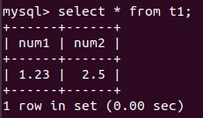
如果插入数据超出声明的浮点数位数，则会报错！
mysql> insert into t1 values (123456.23, 2.489);
浮点数精度可能会丢失。精度：指小数部分。
create table t3(
num2 double(20,19)
);
mysql> insert into t3 values (1.1234567890123456789);
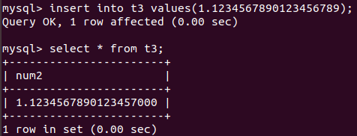
因此，如果希望存储的数据很精确，不要使用“浮点类型”。

值类型--定点数
语法：decimal(总位数, 小数位数)
create table t4(
num2 decimal(20,19)
);
mysql> insert into t4 values (1.1234567890123456789);
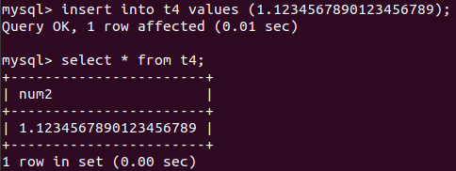
定点数的类型描述中，没有指定它所占用的字节数。其实，定点数在数据库内部，是将数值分开当成两个整数存储。即，整数部分和小数部分分开单独存储，以达到不丢失，精确存储的目的。因此，定点数有一个很大的缺点，存储占用的资源较多。
数据类型的选择，根据实际需求关注的方向而定。精确性要求更高，选定点数。无需十分精确，选浮点数。

字符型
首先，在数据库中，没有“字符串”的概念，只有字符的概念。因此，数据库中我们只能使用单引号来包裹我们所需填入的字符串。双引号，用来给列取“别名”，后续章节会介绍到。
数据类型 | 描述 | 长度
char(长度) | 定长 | 最大255
varchar(长度) | 变长 | 最大65535
tinytext | 大段文本 | 2^8-1=255
text | 大段文本 | 2^16-1=65535
mediumtext | 大段文本 | 2^24-1
longtext | 大段文本 | 2^32-1
这里的“长度”，约束了数据的最大长度。存储时不能超过该范围。如：
create table stu(
name varchar(10), #不能超过10，可以少于10，剩余空间回收
sex char(10) #不足10时依然占用10
);
当我们明确数据内容格式，如：s25302。那么应使用char，不明确时使用 varchar 。
- 思考char(10)和varchar(10)的区别是什么呢？
相同点：它们最多只能保存10个字符。不区分中英文。
不同点：char不回收多余的字符，varchar会回收多余的字符。char效率高，浪费空间，varchar节省空间，效率比char低。
- char的最大长度是255。
- varchar理论长度是65535字节, 实际达不到。具体长度与字符编码有关。
提示我们，最大只能创建 21845。使用 show create database 数据库名; 查看到，数据库使用的字符集为utf8，utf8编码默认一个字符占3个字节。65535/3≈21845。如果创建 gbk编码的表，由于一个字符占2个字节，则：
此时提示，可以创建 32767了。
- 另外，一条记录的总长度不能超过65535个字节。也限制了 varchar的取值。如：
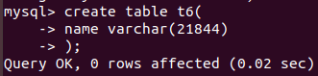
由于给的提示是近似值，所以21845时间不能成功创建，只能创建 21844。但如果将上述创建语句添加一个字段 age tinyint，只占用一个字节，如：
还是会报错。因为这样的一条记录（包含name、age）就超过了65535。
- 当需要存储大段文本数据时，可以选用 text系列的数据类型。
但，实际我们看到 text、mediumtext、longtext 三种类型的长度均大于65535，那怎么办呢？实际在使用是，text系列字段上真正存储的不是文本数据本身，而是文本数据的“地址值”，大约占用10字节。因此带有text系列的一条记录，我们将该类型按10字节计算。
大块文本（text）不计算在总长度中,一个大块文本只占用10个字节来保存文本的地址。例：
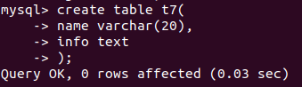
由于text只占用约10个字节，因此可以正常创建。

枚举（enum）
从集合中选择一个数据（单选）
create table t8(
name varchar(20),
sex enum('男', '女', '保密')
);
此时，向表 t8 插入数据时，sex字段只能插入3种值：男、女、保密。否则报错。
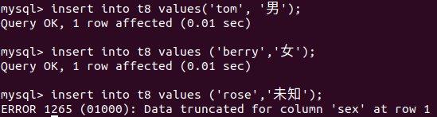
在数据库内部，使用数字对枚举进行管理。以上三个枚举值，依次使用1、2、3来表示。验证：
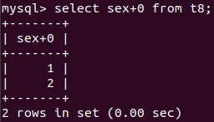
字符串是不能与数字0相加的，只有数字可以与数字0相加。因此可验证，枚举的本质是数字。
既然枚举在数据库内部存储的是整数，那么可以直接插入数字吗？测试：
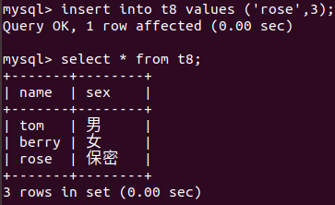
看到，当实际插入“3”时，数据库显示的是对应的“保密”字样。
枚举的优点：
- 运行速度快（数字比字符串运算速度快）
- 限制插入数据，保证数据完整性
- 节省空间
思考：已知枚举占用2个字节，请问最多有多少个枚举值？
2字节=2^16，能描述最多65536个数。但枚举从1开始使用。因此最多可以有65535个枚举值。

集合（set）
从集合中选择一些数据（多选）
create table t9(
hobby set('唱歌','读书','打球','登山')
);
此时，向表 t9 插入数据时，既可以插入一个值，也可以插入多个，但不能插入列举值以外的值。
insert into tt9 values('读书, 睡觉, 骑车');
注意：'读书, 睡觉, 骑车' 算一个数据值，只能防置于 一个 单引号中。不能写成【'读书', 睡觉', '骑车'】
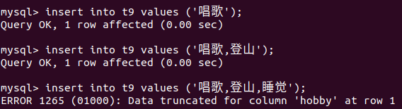
前两次插入都成功， 但由于“睡觉”不是集合中的选项，因此插入失败。
也可以不按创建set的顺序插入，但显示的顺序与创建的set是一致的。如：
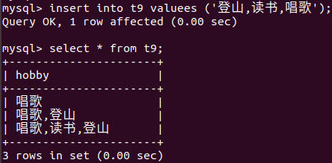
集合中的每个元素都分配一个固定的数字，分配的方式从左往右依次为2的0、1、2、…次方：
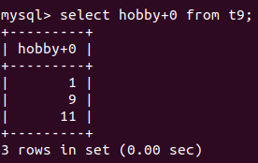

日期类型
日期要包含在单引号中，与字符型数据表现形式相同。
数据类型 | 描述
datetime | 日期时间，占用8个字节
date | 日期 占用3个字节
timestamp | 时间戳，占用4个字节
time | 时间 占用3个字节
- datetime 格式：年-月-日 小时:分钟:秒
create table t10(
field datetime
);
按格式，插入年月日，时分秒。其中年份可以简写。如：10即代表2010年。
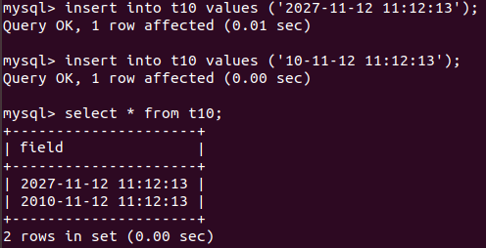
但，datetime保存范围：年是：1~9999年，月是：1~12月。日是：1~31。如：
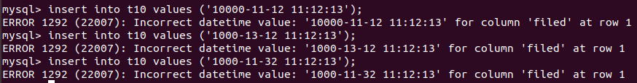
- date 日期格式
格式：年-月-日
create table t11(
field date
);
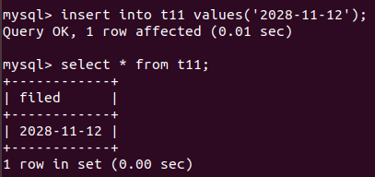
- timestamp：时间戳
timestamp类型和 datetime类型在表现上是一样的。他们的区别是： datetime是从1到9999，而timestamp从1970年~2038年，2038年01月19日11:14:07秒以后就超出timestamp范围了。
create table t12(
filed timestamp
);
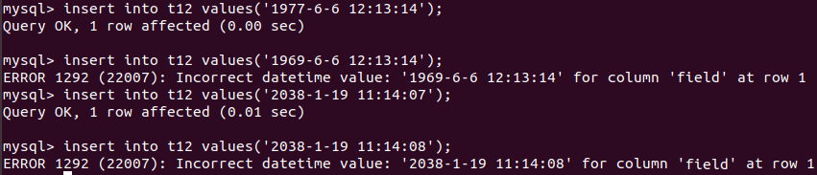
向 timestamp 类型的列，插入null 时，会自动插入系统当前时间。datetime则显示 null。
- time 表示时间或时间间隔，范围是-838:59:59~838:59:59。注意小时部分可以超出60.
create table t13(
field time
);
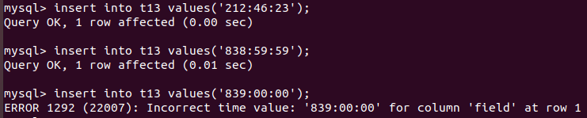
time支持以天的方式插入。 如，插入 10 天10 小时 11分13秒：
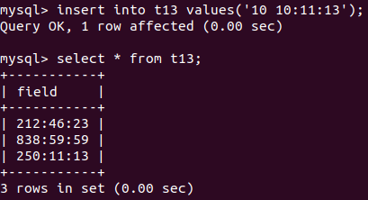

Boolean类型
MySQL不支持boolean类型，true和false在数据库中对应1和0。
create table t14(
field boolean
);
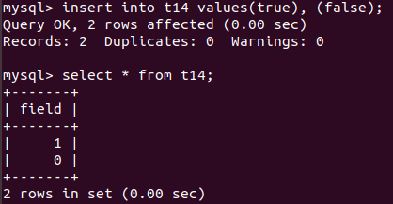

列属性

空值（null）
null：可以为空。 not null：不可以为空
思考题：
1. 学员姓名允许为空吗?
2. 家庭地址允许为空吗?
3. 电子邮件信息允许为空吗?
4. 考试成绩允许为空吗?

默认值（default）
- 如果一个字段没有插入值，可以默认插入一个指定的值。
- Default关键字用来插入默认值。
create table t15(
id int unsigned,
addr varchar(20) not null default '地址不详'
);
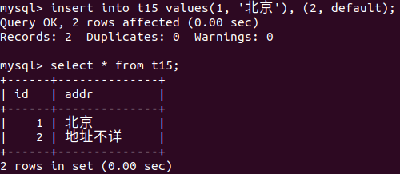

自动增长（auto_increment）
1、字段的值从1开始，每次递增1，特点是字段中的数据不可能重复，适合为记录生成唯一的id
2、自动增长都是无符号整数。
3、在MySQL中，auto_increment必须是主键。但！反之，主键不一定是自动增长的。
创建表只指定 auto_increment, 不指定 primary key 会报错。
4、如果要给自动增长列插入默认数据，使用null关键字。
5、自动增长列上的数据被删除，默认情况下此记录的编号不再使用。
创建表指定自动增长列：
create table t15(
id varchar(5) auto_increment primary key, #指定auto_increment同时，必须指定 primary key
name varchar(10) not null
);
修改表列属性，指定自动增长列：
create table t15(
id varchar(5),
name varchar(10) not null
);
mysql> alter table t15 change id id int auto_increment primary key;

主键（primary key）
主键，也称之为主键约束。可以唯一标识表中记录的一个或一组列。
主键的特点：
不能重复，不能为空（not null）。
一张表，只能有一个主键。主键可以有多个字段组成。
创建表时指定主键：
create table t16(
id varchar(5) primary key, # 创建主键
name varchar(10) not null
);
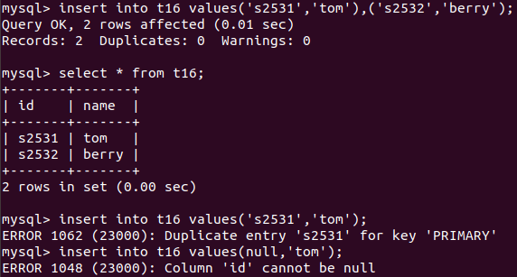
插入相同主键数据会报错；插入null值也会报出错误。
也可以使用如下语法创建主键：
create table t17(
id varchar(5) # 先创建列，指定属性
name varchar(10) not null,
primary key(id) # 后指定主键
);
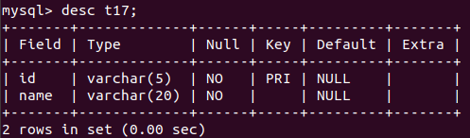
创建组合键（组合主键）：
create table t18(
classid int,
stuid int,
name varchar(10) not null,
primary key(classid, stuid) # 后指定组合主键
);
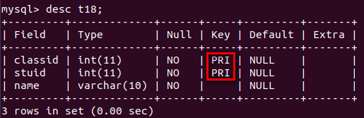
注意：这里的t18表，不是含有 两个主键。而一定是一个组合键。
修改表时指定主键：
create table t19(
id int,
name varchar(10) not null,
);
创建表t19时没有指定主键。
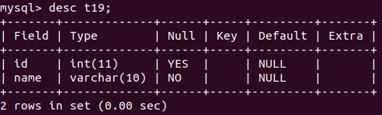
可以在修改表时，指定主键。mysql> alter table t19 add primary key(id); 或
mysql> alter table t19 change id id int primary key;
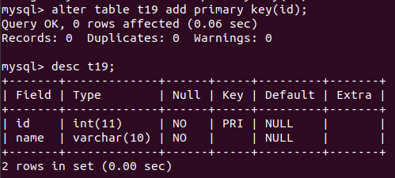
也可以在修改表时，删除主键。mysql> alter table t19 drop primary key;
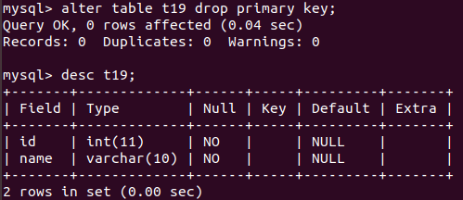
主键的作用：
- 保证数据完整性。
- 加快查询速度。
选择主键的原则：
- 最少性：尽量选择一个字段做主键
- 稳定性：尽量选择更新少的列做主键
- 尽量选择数字型的列做主键

唯一键（unique）
唯一键，也称之为唯一键约束。 特点是：不能重复。但，可以为空。一张表可以有多个唯一键。
创建表指定唯一键：
create table t20(
id int primary key,
name varchar(10) unique,
email varchar(20) unique #一张表可以指定多个唯一键
);
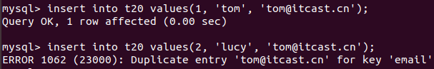
另外一种创建方法：
create table t21(
id int,
name varchar(20),
email varchar(20),
primary key(id),
unique(name),
unique(email)
);
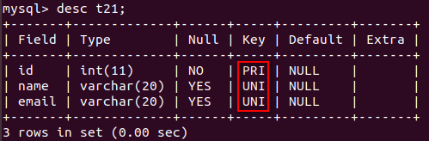
修改表时添加唯一键：
先创建没有约束的表：
create table t22(
id int,
name varchar(10)
);
使用 alter table t22 add 主键，add 唯一键。 修改表属性。
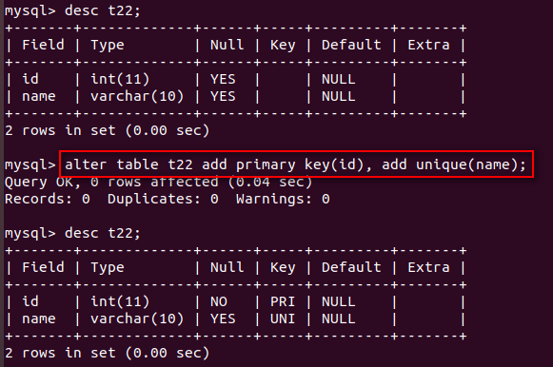
注意：如果使用如下方法，创建的是“组合唯一键”：
create table t23(
id int,
name varchar(10),
email varchar(20)
);
mysql> alter table t23 add unique(name, email);
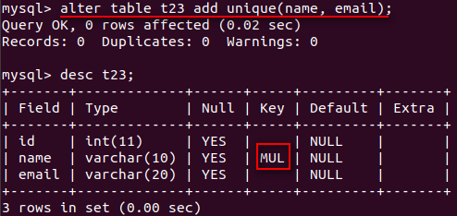
查看唯一键：
mysql> show create table t23\G
这里显示出，`name`和`email` 是组合唯一键。由于在创建时没有指定，MySQL数据库自动帮助我们给唯一键创建了一个“唯一键名称”，name。可以使用这个名称来做唯一键的删除操作。
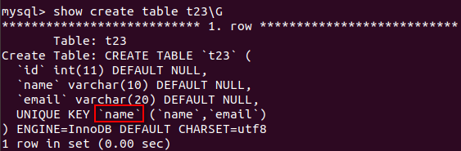
自定义唯一键名称：
create table t24(
name varchar(10)
);
mysql> alter table t24 add unique UQ_name(name)
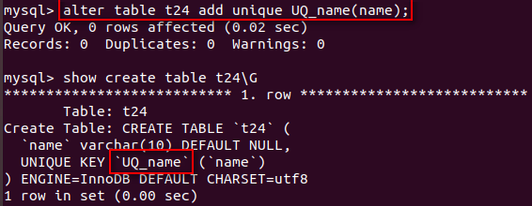
删除唯一键：
mysql> alter table t23 drop index name
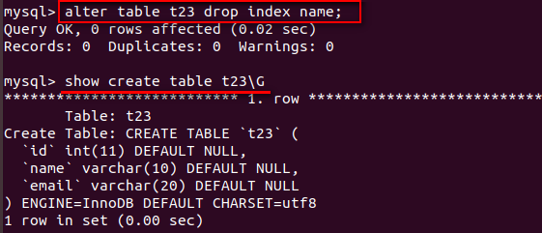
提问：主键和唯一键的区别？
- 主键不能重复，不能为空；唯一键不能重复，可以为空
- 主键只有一个，唯一键可以有多个。

备注（comment）
为了方便程序员之间相互交流，我们可以在创建表的同时给没一个创建的字段添加简单的备注，以方便使用者了解该字段的作用。
但，comment 是不参与SQL语句的执行的。
create table t25(
id int primary key comment '主键',
name varchar(10) not null comment '姓名'
);
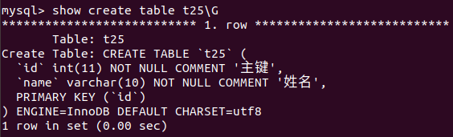

SQL注释
单行注释：--或#。 注意：“--”后面必须加 空格。
多行注释：/* */
create table t26(
id int, #这是单行注释
name varchar(10) -- 这也是单行注释
/*
这是
多行
注释
*/
);
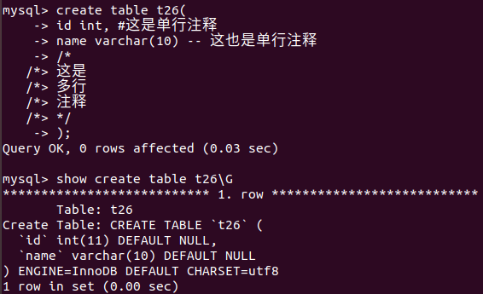

数据完整性
首先，就数据库中的数据本身而言，是没有“对”、“错”之分的。只不过当我们拿到这些数据，使用时它无效或没有实际作用。这时，我们也称“数据不完整”。
数据完整性，大致包含三部分内容，即：实体完整性、域完整性、引用完整性。
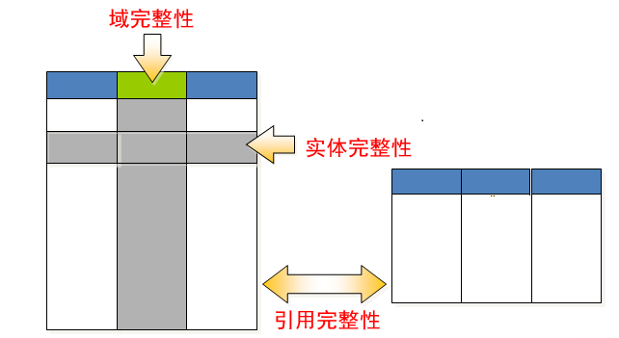
如果，是表中的一条记录有问题，我们称之为实体完整性缺失。
如果，是列（字段）有问题。我们称之为域完整性缺失。
如果，两张或多张表之间数据产生冲突，导致数据无效。我们说它失去了引用完整性。

数据完整性分类

实体完整性
观察下表：有关张明的两条记录，无法区分是一个还是两个张明。因此我们说这个表数据缺少实体完整性。
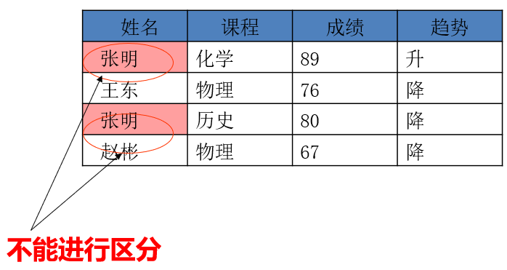
保证实体完整性
- 主键约束
- 唯一约束
- 自动增长列
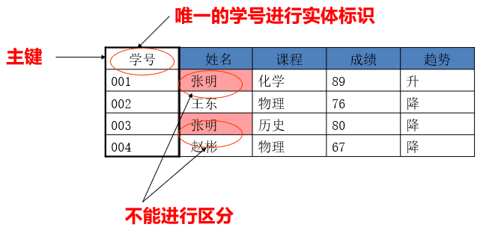

域完整性
观察下表：如果指定学号类型为int类型，则插入下条：李亮记录出错；如果没有指定姓名为非空，则第二条记录也是无效记录。如果限定第三列数据default值，也可以避免无效数据。
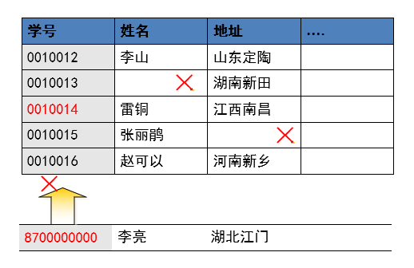
保证域完整性
- 数据类型约束
- 非空约束
- 默认值约束

引用完整性
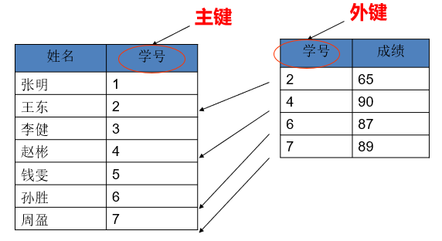
主表和从表
两个表建立关系（两个表只要有公共字段就有关系），一个表称为主表，一个表称为从表。
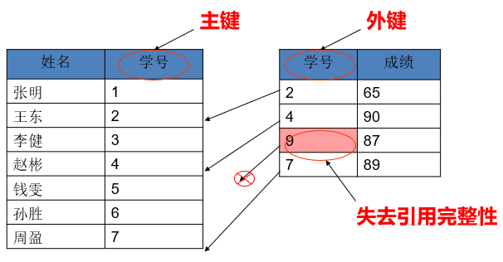
保证引用完整性
外键约束：从表中的公共字段是主表的外键
外键约束可以实现：
- 主表中没有的从表中不允许插入
- 从表中有的主表中不允许删除
- 不能更改主表中的值而导致从表中的记录孤立存在。
- 先删除从表，再删除主表
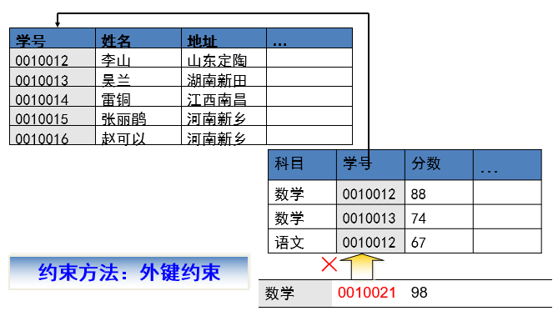

外键约束（foreign key）
- 外键：从表中的公共字段，与主表中公共字段的名字可以不一样，但是数据类型必须一样。
- 外键约束用来保证引用完整性
测试案例：
首先：如果是两张没有外键的表：
create table stuinfo(
stuno char(4) PRIMARY KEY,
name VARCHAR(10) not null
);
create table stumarks(
stuid char(4) PRIMARY KEY,
score TINYINT UNSIGNED
);
此时两张表没有任何关联关系。因此可以任意向任何一张表中插入、删除、修改数据，互不影响。如：直接向stumarks表中插入一个学号为：s101，成绩为 92 分的一条记录，可以插入成功。
但这条数据失去引用完整性。在stuinfo这张表中，并没有一个“s101”的学生。
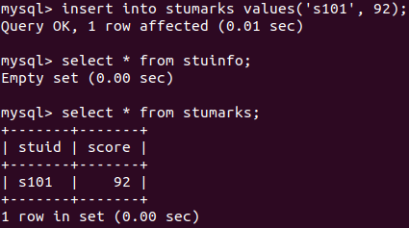

添加外键
方法一：创建表的时候添加外键：
语法： foreign key (从表的公共字段) references 主表(公共字段)
create table stuinfo(
stuno char(4) PRIMARY KEY,
name VARCHAR(10) not null
);
create table stumarks(
stuid char(4) PRIMARY KEY,
score TINYINT UNSIGNED,
foreign key (stuid) references stuinfo (stuno)
);
此时，两张表建立了外键约束，保证引用完整性。Stuinfo为主表。Stumarks为从表。再尝试直接向Stumarks表中插入数据。mysql> insert into stumarks values('s101', 92);
由于两张表通过外键约束相互制约。所以，想插入数据成功，应该先插主表、再插从表。
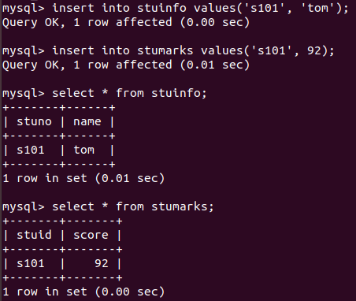
此时，如果想删除数据。应先删除stumarks中的数据，然后在删除 stuinfo中的数据。
同样，更新表数据也受到彼此约束。
方法二：修改表的时候添加外键
语法： alter table 从表 add foreign key (从表的公共字段) references 主表(公共字段)
create table stuinfo(
stuno char(4) PRIMARY KEY,
name VARCHAR(10) not null
);
create table stumarks(
stuid char(4) PRIMARY KEY,
score TINYINT UNSIGNED
);
mysql> alter table stumarks add foreign key (stuid) references stuinfo (stuno);
需要注意的是，创建外键必须是innodb引擎，myisam不支持外键约束。因此数据库默认引擎为innodb

查看外键
mysql> show create table stumarks\G
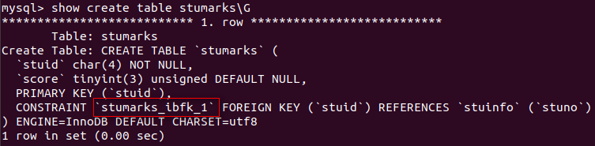

删除外键
通过外键的名字来删除外键。
语法：alter table 表名 drop foreign key 外键名
以上面 stumarks 表为例：
mysql> alter table stumarks drop foreign key stumarks_ibfk_1;
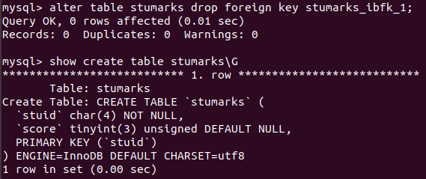

外键操作(了解)
- 严格操作（前面讲的是严格操作）
- 置空操作（set null）：如果主表记录删除或更新，从表置空
- 级联操作（cascade）：如果主表记录删除或更新，从表级联
一般来说：主表删除的时候，从表置空操作，主表更新的时候，从表级联操作。
语法：foreign key(外键) references 主表(关键字段)[主表删除是的动作][主表更新时候的动作]
create table stuinfo(
stuno char(4) PRIMARY KEY,
name VARCHAR(10) not null
);
create table stumarks(
stuid int auto_increment PRIMARY KEY,
stuno char(4),
score TINYINT UNSIGNED,
foreign key (stuno) references stuinfo(stuno) on delete set null on update cascade
);
向表中依次插入数据，应先插stuinfo表，后插stumarks表。
mysql> insert into stuinfo values('s101', 'tom');
mysql> insert into stumarks values(null, 's101', 96);
mysql> select * from stuinfo, stumarks; # 查看两张表信息。
测试，修改表 stuinfo 中的数据，stumarks表应随之变化：
mysql> update stuinfo set stuno='s207' where stuno='s101';
查看：
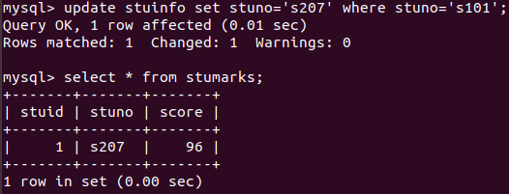
测试，删除表 stuinfo 中的数据，
mysql> delete from stuinfo where stuno='s207';
查看：
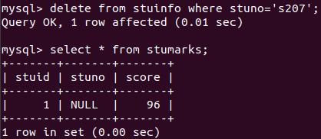

数据库设计

数据库基本概念
- 行：也称记录，也称实体
- 列：也称字段，也称属性或域
就表结构而言，表分为行和列；就表数据而言，分为记录和字段；
就面向对象而言，一个记录就是一个实体，一个字段就是一个属性。
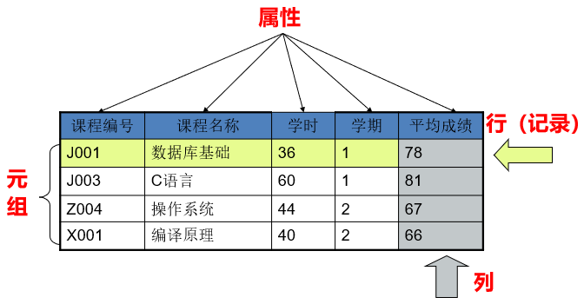
- 表关系：两个表的公共字段
- 数据冗余：相同的数据存储在不同的地方
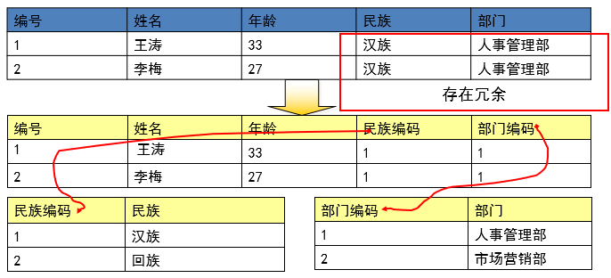
冗余只能减少，不能杜绝。减少冗余最直接的方法是分表。
为减少数据查找的麻烦，允许数据有一定的冗余。
- 数据完整性：正确性 + 准确性 = 数据完整性
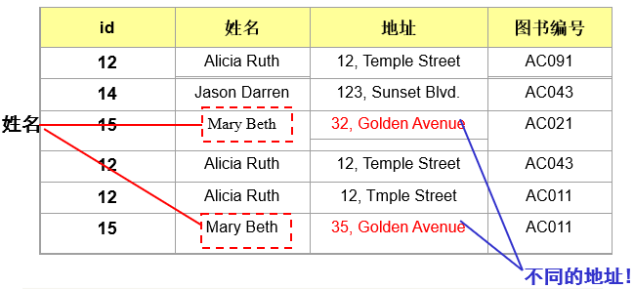
正确性：数据类型正确。 准确性：数据范围要准确。
思考：学生的年龄是整型，输入1000岁，正确性和准确性如何？输入字符串呢？

实体和实体之间的关系
实体间关系三种：
一对一
一对多/多对一
多对多
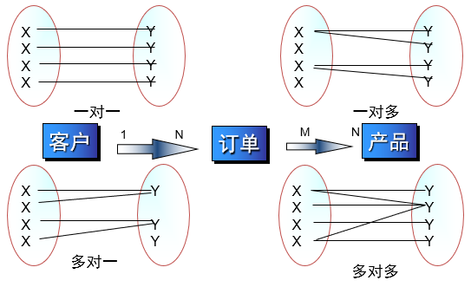

一对多（1:N）
主表中的一条记录，对应从表中的多条记录。一对多和多对一是一样的。只是主、从表选择上的差异。
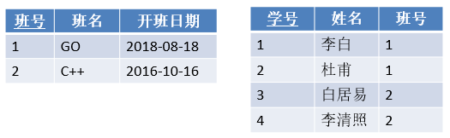
简单说，一对多，就是主键和非主键建立关系。在数据库中一对多关系十分常见。大多数的表之间都存在这种实体对应关系。
列举几个一对多的关系？

一对一（1:1）
主表中的一条记录，对应从表中的一条记录。
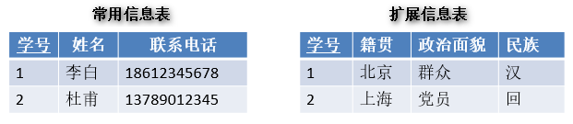
可以看出，实现一对一，只需要表的主键和主键建立关系就能实现一对一。
思考：
一对一两个表完全可以用一个表实现，为什么还要分成两个表？
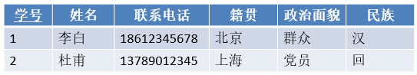
在字段数量很多情况下，数据量也就很大，每次查询都需要检索大量数据，这样效率低下。我们可以将所有字段分成两个部分，“常用字段”和“不常用字段”，这样对大部分查询者来说效率提高了。【表的垂直分割】

多对多（N:M）
主表中的一条记录，对应从表中的多条记录；从表中的一条记录，对应主表中的多条记录。
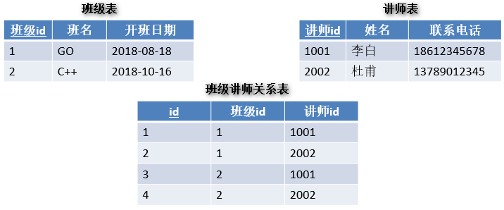
通常，实现多对多，需要第三张表来保存表关系。
列举几个多对多的关系？

数据库设计
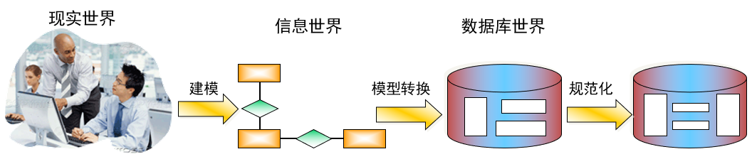

设计步骤
- 收集信息：与该系统有关人员进行交流、坐谈，充分理解数据库需要完成的任务。
- 数据库建模：标识对象（实体－Entity）标识数据库要管理的关键对象或实体。一般是名词。
- 数据库建模：标识每个实体的属性（Attribute）
- 数据库建模：标识对象之间的关系（Relationship）绘制E-R图。
- 将模型转换成数据库。
- 规范化。

绘制E-R图
E-R（Entity－Relationship）实体关系图。
数据库建模、开发过程中，针对较复杂的项目，企业中一般分工完成。为方便技术人员与产品人员之间交流，规范化建模需要产出E-R图。表明各个实体间关联关系，以便后期建表、维护。
E-R图的基本语法：
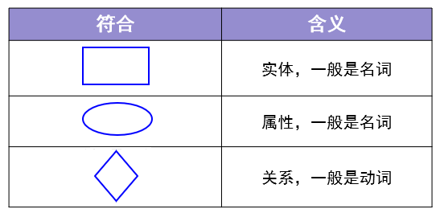
如，描述BBS论坛用户表和板块管理表之间关系的E-R图：
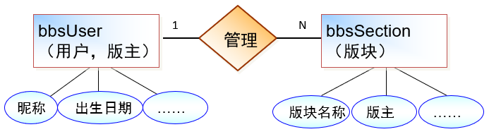

将E-R图转换成表
如果E-R图画的较清楚，转换表的过程就相对轻松很多。一般遵循两个大原则：
- 实体（对象）转成表，属性转为字段。
- 如果没有合适的字段做主键，给表添加一个自动增长列做主键。

例题
实现某BBS论坛数据库。
- 项目需求分析
BBS论坛的基本功能：
- 用户注册、登录，后台数据库需要存放用户的注册信息和在线状态信息。
- 用户发贴，后台数据库需要存放贴子相关信息。如：贴子内容、标题等。
- 用户可以对发帖进行回复。
- 论坛板块管理：数据库需要存放各板块信息，如：版主、板块名称、贴子数等。
- 标识对象
参与的对象有：用户、发的帖子、回帖、板块。
- 标识对象的属性
用户：呢称、密码、电子邮件、生日、性别、用户等级、备注、注册日期、状态、积分。
主贴：发贴人、发贴表情、回复数量、标题、正文、发贴时间、点击数、状态、最后回复时间。
回贴：贴子编号、回贴人、回贴表情、标题、正文、回贴时间、点击数。
版块：板块名称、版主、本版格言、点击率、发贴数。
- 建立关系，绘制E-R图
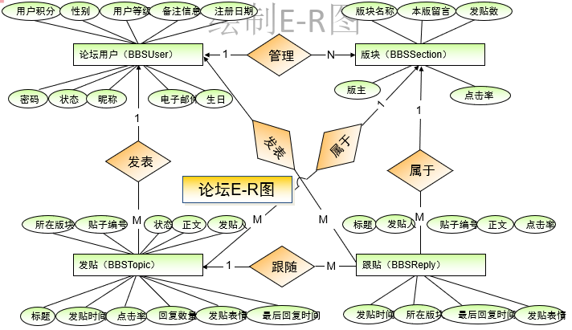
- 将E-R图转出表结构
一对一：主键和主键建立关系。
一对多：主键和非主键建立关系。
多对多：建立关联关系表。

数据库规范化
Codd博士定义了6个范式来规范化数据库，各范式呈递进式，由小到大来约束，范式越高冗余越小，但表的个数也越多，查询速度会受影响。
实验证明，三范式性价比最高的。

第一范式：
确保每列原子性：保证每一个字段不可再分，是最小的数据单元。
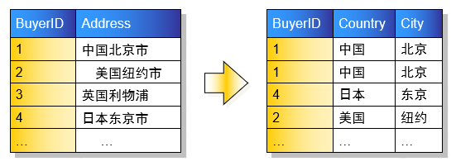
思考1：如下表设计是否合理？
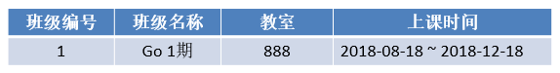
思考2：地址包含省、市、县、地区是否需要拆分？
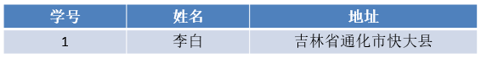
答：如果仅仅起地址的作用，无统计需求，可不拆分。如果有按地区统计的功能则需要拆分。在实际项目中，建议拆分。

第二范式：
非键字段必须依赖于键字段：一个表的所有非主键字段，都应与主键有关联。也就是一个表只描述一件事。
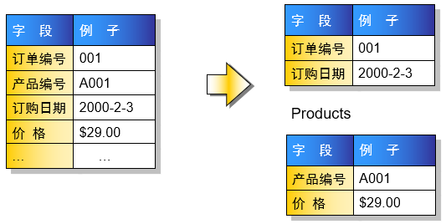
思考：如下表设计是否满足第二范式？

第三范式：
消除传递依赖：在所有的非键字段中，不允许有传递依赖。
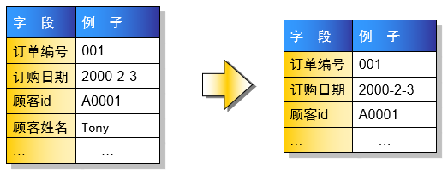
思考：如下表设计是否满足第三范式？
说明，上表的设计是不满足，第三范式的。因为“语文”、“数学”一旦确定，总分只需要做个简单的加法运算也就随之确定了。但高考的分数表就是这样设计的。思考为什么呢？
这是由实际情况决定的！高考成绩发布之后，短时内数据查询量爆发式增长。如果针对每个查询分数的对象都要进行一次运算才能得出结果，显然是不理想的。所以添加“总分”字段，缺点是存储空间增大，但查询效率确大大提高了。
当性能和规范化冲突的时候，我们首选性能。这就是“反三范式”。

例题
某建筑公司要求设计一个数据库，提出如下需求：
- 公司承担多个工程项目，每一项工程有：工程号、工程名称、施工人员等。
- 公司有多名职工，每名职工有：职工号、姓名、性别、职务（工程师、技术员）等
- 公司按照工时和小时工资率支付工资，小时工资率由职工的职务决定（例如，技术员的小时工资率（60）与工程师（65）不同）
为方便设计，公司提供现行使用的工资报表作为参考。如下图：
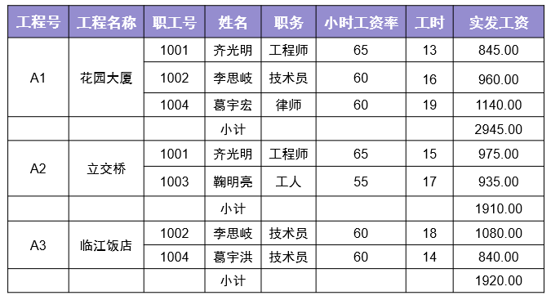
根据工资报表，转换为数据库表，初步设计如下：
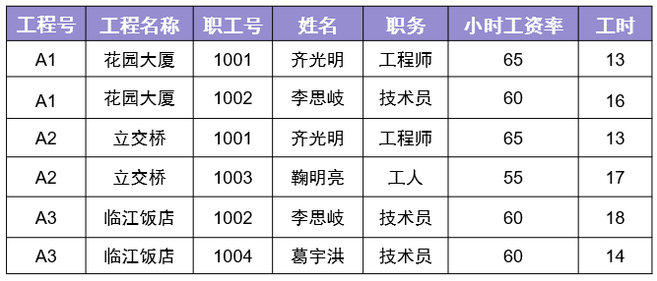
这个表的设计是否合理呢？
- 新人入职，需要虚拟一个项目来填充“工程名称”。
- 职务变更，小时工资率如果忘记更改，很容易造成数据不完整。
- 员工离职，记录删除后，工程名也随之消失。
以上诸多问题，如果表设计不严谨，就会实际发生在工作中。所以，这个表需要修改。
使用我们掌握的知识，排查下三范式，规范化表结构：
第一范式：该表的字段已经是最小单元，满足第一范式。字段无需调整。
第二范式：该表描述的不是一件事情。重新划分，大致可分为三个实体。
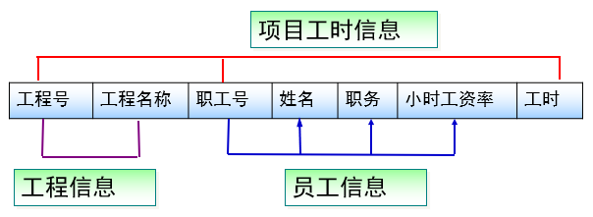
修改后，划分为工程表、员工表、项目工时表：
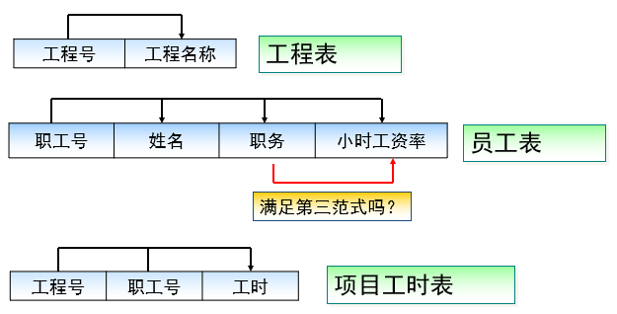
第三范式：职务一旦确定，小时工资也随之确定。因此上述表包含传递依赖，不满足第三范式，再调整。
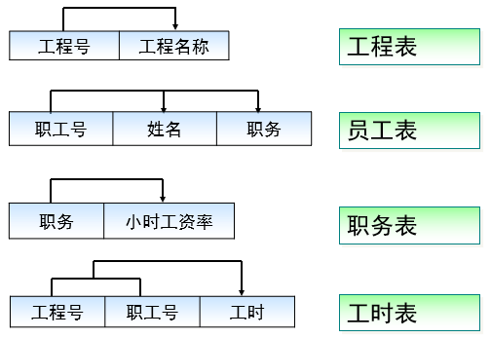

查询语句
语法：
select [选项] 列名 [from 表名] [where 条件] [group by 分组] [order by 排序] [having 条件] [limit 限制]

字段表达式
mysql> select '锄禾日当午';
mysql> select 10*10;
使用 as 给字段取别名。可使用“”或‘’包裹，可省略。引号是否省略取决于别名中是否有空格或关键字。
mysql> select '锄禾日当午' as “content”; 或 select '锄禾日当午' as content;
mysql> select 10*10 as result;
as也可以省略：
mysql> select 10*10 result;

from子句
from：来自，from后面跟的是数据源。

dual表
dual表是一个伪表。在有些特定情况下，没有具体的表的参与，但是为了保证select语句的完整又必须要一个表名，这时候就使用伪表。
mysql> select 10*10 as result from dual; #dual表用来保证select语句的完整性。

where子句
where后面跟的是条件，在数据源中进行筛选。返回条件为真记录。
MySQL支持的运算符：
1. `>` 大于
2. `<` 小于
3. `>=` 大于等于
4. `<=` 小于等于
5. `=` 等于
6. `!=` 不等于
7. and 与
8. or 或
9. not 非
mysql> select * from stu where stusex='男'; # 查找性别是男的记录
mysql> select * from stu where stuage>=20; # 查找年龄不低于20的记录
mysql> select * from stu where 1 # 返回所有数据库
mysql> select * from stu where 0 #返回空记录
思考：如何查找北京和上海的学生？
mysql> select * from stu where stuaddress='上海' or stuaddress='北京';

in | not in
上面的查询上海和北京的学生的SQL可以通过in语句来实现。
mysql> select * from stu where stuaddress in ('北京','上海');
练习：
- 查找学号是s25301, s25302, s25303的学生：
mysql> select * from stu where stuno in ('s25301','s25302','s25303');
- 查找年龄是18,19,20的学生
mysql> select * from stu where stuage in(18,19,20);
- 查找不是北京和上海的学生
mysql> select * from stu where stuaddress not in ('北京','上海');

between…and | not between…and
查找某个范围的记录。
- 查找年龄在18~20之间的学生
mysql> select * from stu where stuage>=18 and stuage<=20; # 方法一
mysql> select * from stu where stuage between 18 and 20; # 方法二
- 查找年龄不在18~20之间的学生
mysql> select * from stu where stuage<18 or stuage>20; #方法一
mysql> select * from stu where not (stuage>=18 and stuage<=20);
mysql> select * from stu where stuage not between 18 and 20;

is null | is not null
查询一个为空的字段不能用等于（=），必须用is null。
查找缺考的学生：
mysql> select * from stu where ch is null or math is null; # 查找缺考的人
查找参加考试的学生：
mysql> select * from stu where ch is not null and math is not null;

通配符
1. _ 表示任意一个字符
2. % 表示任意多个字符
练习：
1、满足“T_m”的有（）
A：Tom B：Toom C：Tam D：Tm E：Tmo
2、满足“T_m_”的有（）
A: Tmom B: Tmmm C: T1m2 D: Tmm E: Tm
3、满足“张%”的是（）
A:张三 B：张三丰 C：张牙舞爪 D：张 E：小张
4、满足“%诺基亚%”的是（）
A：诺基亚2100 B：2100诺基亚 C：把我的诺基亚拿过来 D：诺基亚

模糊查询（like）
查找姓张的同学：
mysql> select * from stu where stuname like '张%';
查找名字以T开头m结尾且只有三个字符的学生：
mysql> select * from stu where stuname like 'T_m';

order by排序
asc： 升序【默认】
desc： 降序
单列排序：
mysql> select * from stu order by ch desc; # 语文成绩降序排列
mysql> select * from stu order by math asc; # 数学成绩升序排列
mysql> select * from stu order by math; # 默认升序排列
多列排序：
按年龄升序, 成绩降序：
mysql> select *,(ch+math) as '总分' from stu order by stuage asc,(ch+math) desc;
思考如下代码表示什么含义：
select * from stu order by stuage desc, ch desc; #年龄降序，语文降序
select * from stu order by stuage desc, ch asc; #年龄降序，语文升序
select * from stu order by stuage, ch desc; #年龄升序、语文降序
select * from stu order by stuage, ch; #年龄升序、语文升序

组函数
组函数，也叫多行函数，或者聚合函数。此类函数的特征是，对表中的多行数据进行变换，返回一个值。与之对应的另一类函数为单行函数，即对表中的一行数据进行变换，产生一个结果。
1. sum() 求和
2. avg() 求平均值
3. max() 求最大值
4. min() 求最小值
5. count() 求记录数
求语文总分、语文平均分、语文最高分、语文最低分、总人数：
mysql> select sum(ch) '语文总分', avg(ch) '语文平均分', max(ch) '语文最高分', min(ch) '语文最低分', count(*) '总人数' from stu;

group by 【分组查询】
将查询的结果分组，分组查询目的在于统计数据。
按性别分组，显示每组的平均年龄：
mysql> select avg(stuage) as “年龄”, stusex “性别” from stu group by stusex;
按地区分组，每个地区的平均年龄：
mysql> select avg(stuage) as '年龄',stuaddress from stu group by stuaddress;
注意:
在SELECT 列表中所有没有包含在组函数中的列，都必须在group by的后面出现。
group_concat()函数，可以将同一组的值连接起来显示：
mysql> select group_concat(stuname),stusex from stu group by stusex;
多列分组：
求各个地区，男性平均年龄 和 女性平均年龄。
mysql> select stuaddress, stusex, avg(stuage) from stu group by stuaddress, stusex;

having条件
思考：
数据库中的表是一个二维表，返回的结果是一张二维表，既然能在数据库的二维表中进行查询，能否在结果集的二维表上继续进行查询？
答：可以，having条件就是在结果集上继续进行筛选。
例1：
mysql> select * from stu where stusex='男'; # 从数据库中查找
对比例1：
mysql> select * from stu having stusex='男'; # 从结果集中查找
having和where的区别：
- where是对原始数据进行筛选。having是对记录集进行筛选。
- 可以在having子句中使用组函数，不能在where子句中使用子函数。
测试1：查询平均年龄大于 25 的地区：
Having实现：成功！
mysql> select avg(stuage) 年龄, stuaddress 地区 from stu group by stuaddress having avg(stuage) > 25;
Where实现：失败！
mysql> select avg(stuage) 年龄, stuaddress 地区 from stu where avg(stuage) > 25 group by stuaddress;
测试2：求上海学生的平均年龄。
Having实现：成功！
mysql> select avg(stuage) from stu group by stuaddress having stuaddress='上海';
Where实现：成功！因无需使用组函数。
mysql> select avg(stuage) from stu where stuaddress='上海' group by stuaddress;

limit
语法：limit 起始位置，显示长度
mysql> select * from stu limit 0,2; # 从0的位置开始，取两条数据
mysql> select * from stu limit 2,2; # 从2的位置开始，取两条数据
起始位置可以省略，默认是从0开始。如：
mysql> select * from stu limit 2;
练习：找出班级总分前三名
mysql> select *, (ch+math) total from stu order by total desc limit 0,3;
扩展：limit在update和delete语句中也是可以使用的。

去除重复项
distinct：去除结果集中重复的数据。（默认是all：显示所有数据）
mysql> select distinct stuaddress from stu;

Union（联合）
插入测试数据：
create table GO1(
id int primary key,
name varchar(20)
);
mysql> insert into Go1 values (1,'李白'),(2,'张秋丽');

union的使用
作用：将多个select语句结果集纵向联合起来
语法：select 语句 union [选项] select 语句 union [选项] select 语句
mysql> select stuno, stuname from stu union select id, name from Go1;
例：查询上海的男生和北京的女生
mysql> select stuname, stuaddress, stusex from stu where (stuaddress='上海' and stusex='男') or (stuaddress='北京' and stusex='女');
或者
mysql> select stuname, stuaddress, stusex from stu where stuaddress='上海' and stusex='男' union select stuname, stuaddress, stusex from stu where stuaddress='北京' and stusex='女';

union的注意事项
  - union两边的select语句的字段个数必须一致
  - union两边的select语句的字段名可以不一致，最终按第一个select语句的字段名。
  - union两边的select语句中的数据类型可以不一致。

多表查询
将多个表的数据横向的联合起来。
- 内连接
- 外连接
  - 左外连接
  - 右外连接
- 交叉连接
- 自然连接

笛卡尔集
多表查询理论基础：——笛卡尔集
笛卡尔集的行数 = table1的行数 x table2的行数
笛卡尔集的列数 = table1的列数 + table2的列数
在操作笛卡尔集的时候，应该避免使用“笛卡尔全集”，因为里面含有大量错误信息。
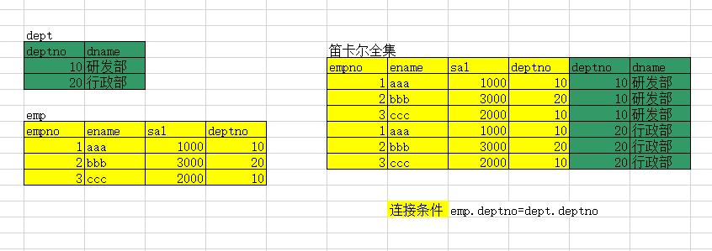
插入测试表：
create table dept(
deptno int,
dname varchar(10)
);
create table emp(
empno int,
ename varchar(10),
sal int,
deptno int
);
mysql> insert into dept values (10,'研发部'), (20,'行政部');
mysql> insert into emp values (1, 'aaa', 1000, 10), (2, 'bbb', 3000, 20), (3, 'ccc', 2000, 10);
测试多个数据源
mysql> select * from dept, emp; # 返回笛卡尔集
多表查询就是按照给定条件(连接条件)，从笛卡尔全集中选出正确的结果。
根据连接条件的不同可以划分为：内链接、外链接、交叉连接、自然连接

内连接【inner join】
语法一：select 列名 from 表1 inner join 表2 on 表1.公共字段=表2.公共字段
mysql> select stuname, stusex, writtenexam, labexam from stuinfo inner join stumarks on stuinfo.stuno=stumarks.stuno;
语法二：select 列名 from 表1,表2 where 表1.公共字段=表2.公共字段
mysql> select stuinfo.stuno, stuname, stusex, writtenexam, labexam from stuinfo, stumarks where stuinfo.stuno=stumarks.stuno;
可以给表取别名：
mysql> select i.stuno, stuname, stusex, writtenexam, labexam from stuinfo i,stumarks s where i.stuno=s.stuno;
注意：显示公共字段需要指定表名。
思考1：
select * from 表1 inner join 表2 on 表1.公共字段=表2.公共字段 和
select * from 表2 inner join 表1 on 表1.公共字段=表2.公共字段 结果是否一样？
答：一样的，因为内连接获取的是两个表的公共部分。
思考2：三个表的内连接如何实现？
select * from 表1 inner join 表2 on 表1.公共字段=表2.公共字段
inner join 表3 on 表2.公共字段=表3.公共字段

左外连接【left join】
以左边的表为标准，如果右边的表没有对应的记录，用NULL填充。
语法：select 列名 from 表1 left join 表2 on 表1.公共字段=表2.公共字段
mysql> select stuname, writtenexam, labexam from stuinfo left join stumarks on stuinfo.stuno=stumarks.stuno;
思考：
select * from 表1 left join 表2 on 表1.公共字段=表2.公共字段 和
select * from 表2 left join 表1 on 表1.公共字段=表2.公共字段 是否一样？
答：不一样，左外连接以左边的表为准。

右外连接【right join】
以右边的表为标准，如果左边的表没有对应的记录，用NULL填充。
语法：select 列名 from 表1 right join 表2 on 表1.公共字段=表2.公共字段
mysql> select stuname, writtenexam, labexam from stuinfo right join stumarks on stuinfo.stuno=stumarks.stuno;
思考：
select * from 表1 left join 表2 on 表1.公共字段=表2.公共字段 和
select * from 表2 right join 表1 on 表1.公共字段=表2.公共字段 是否一样？
答：一样

交叉连接【cross join】
插入测试数据：
create table t1(
id int,
name varchar(10)
);
mysql> insert into t1 values (1, 'tom'), (2, 'berry');
create table t2(
id int,
score int
);
mysql> insert into t2 values (1, 88), (2, 99);
- 如果没有连接表达式返回的是笛卡尔积
mysql> select * from t1 cross join t2; # 返回笛卡尔积
- 如果有连接表达式等价于内连接
mysql> select * from t1 cross join t2 where t1.id=t2.id;

自然连接【natural】
自动的判断连接条件，它是过同名字段来判断的
自然连接又分为：
1. 自然内连接 natural join
2. 自然左外连接 natural left join
3. 自然右外连接 natural right join
自然内连接。例：
mysql> select * from stuinfo natural join stumarks;
自然左外连接。例：
mysql> select * from stuinfo natural left join stumarks;
自然右外连接。例：
mysql> select * from stuinfo natural right join stumarks;
自然连接结论：
  - 表连接通过同名的字段来连接的
  - 如果没有同名的字段返回笛卡尔积
  - 会对结果进行整理，整理的规则如下
  - 连接字段保留一个
  - 连接字段放在最前面
  - 左外连接左边在前，右外连接右表在前

子查询
语法：select 语句 where 条件 (select … from 表)
- 外面的查询称为父查询，括号中的查询称为子查询
- 子查询为父查询提供查询条件

例题
例1 ：查找笔试80分的学生
mysql> select * from stuinfo where stuno=(select stuno from stumarks where writtenexam=80);
例2：查找笔试最高分的学生
方式一：
mysql> select * from stuinfo where stuno=(select stuno from stumarks order by writtenexam desc limit 1);
方式二：
mysql> select * from stuinfo where stuno=(select stuno from stumarks where writtenexam=(select max(writtenexam) from stumarks));
注意：
上面的例题，子查询只能返回一个值。如果子查询返回多个值就不能用“=”了,需要用 in

in|not in子查询
用于子查询的返回结果多个值。
例1 ：查找笔试成绩及格的同学
mysql> select * from stuinfo where stuno in (select stuno from stumarks where writtenexam>=60);
例2 ：查询不及格的同学
mysql> select * from stuinfo where stuno in (select stuno from stumarks where writtenexam<=60);
例3 ：查询没有通过的同学（不及格，缺考）
mysql> select * from stuinfo where stuno not in (select stuno from stumarks where writtenexam>=60);

exists和not exists
例1 ：如果有人笔试超过80分，就显示所有学生信息
mysql> select * from stuinfo where exists (select * from stumarks where writtenexam>=80);
例1 ：如果没有人超过80分，就显示所有学生信息
mysql> select * from stuinfo where not exists (select * from stumarks where writtenexam>=80);

子查询分类
  - 标量 子查询：子查询返回的结果就一个
  - 列 子查询：子查询返回的结果是一个列表
  - 行 子查询：子查询返回的结果是一行
  - 表 子查询：子查询返回的结果当成一个表
例题：查询成绩最高的男生和女生
mysql> select stuname,stusex,ch from stu where (stusex,ch) in (select stusex,max(ch) from stu group by stusex);
表子查询，例：查询成绩最高的男生和女生
mysql> select stuname,stusex,ch from (select * from stu order by ch desc) as t group by stusex;
注意：
from后面是一个表，如果子查询的结果当成表来看，必须将子查询的结果取别名。

事务【transaction】
事务，是由有限的数据库操作序列组成的逻辑执行单元，这一系列操作要么全部执行，要么全部放弃执行。关系型与非关系型数据库典型的区别就是对事务的应用。
数据库事务由以下的部分组成:
- 一个或多个DML 语句
- 一个 DDL(Data Definition Language – 数据定义语言) 语句
- 一个 DCL(Data Control Language – 数据控制语言) 语句
事务的特点：要么都成功，要么都失败。
插入测试数据：
create table bank(
cardid char(4) primary key,
money int
);
mysql> insert into bank values ('1001',1000), ('1002',100);

事务操作
开启事务：start transaction或begin [work]
提交事务：commit
回滚事务：rollback
mysql> delimiter # 更改定界符
mysql> start transaction; # 开启事务
-> update bank set money=money-100 where cardid='1001';
-> update bank set money=money+100 where cardid='1002'
mysql> commit # 提交事务
mysql> rollback # 回滚事务
事务的结束标志：提交、回滚都是事务的结束标志。
提交： 显示提交：commit
隐式提交：1. 有DDL语句，如：create table除了创建表之外还会隐式提交Create之前所有
没有提交的DML语句。 2. 正常退出(exit / quit)
回滚： 显示回滚：rollback
隐式回滚：掉电、宕机、非正常退出。
注意：
只有innodb和BDB才支持事务，myisam不支持事务。

设置事务的回滚点
语法：
设置回滚点： savepoint 回滚点名
回滚至回滚点： rollback to 回滚点
例题：
mysql> start transaction;
mysql> insert into bank values ('1003',1000);
mysql> savepoint aa; # 设置回滚点 aa
mysql> insert into bank values ('1004',500);
mysql> savepoint bb; # 设置回滚点bb
mysql> rollback to aa; # 回滚到aa点
mysql> commit; # 提交事务
mysql> select * from bank;

事务的特性（ACID）
- 原子性（Atomicity）：事务中的全部操作在数据库中是不可分割的，要么全部完成，要么均不执行。
- 一致性（Consistency）：事务完成时，数据必须处于一致的状态。几个并行执行的事务，其执行结果必须与按某一顺序串行执行的结果相一致。
- 隔离性（Isolation）：每个事务都是相互隔离的。事务的执行不受其他事务的干扰，当数据库被多个客户端并发访问时，隔离它们的操作，防止出现：脏读、幻读、不可重复读。
- 永久性（Durability）：事务完成后，对数据的修改是永久性的。对于任意已提交事务，系统必须保证该事务对数据库的改变不被丢失，即使数据库出现故障。

视图【view】
- 视图是一张虚拟表，它表示一张表的部分或多张表的综合的结构。
- 视图仅仅是表结构，没有表数据。视图的结构和数据建立在表的基础上。

视图的作用
- 筛选数据，防止未经许可访问敏感数据
- 隐藏表结构
- 降低SQL语句的复杂度

创建视图
语法：
create [or replace] view 视图的名称
as
select语句
mysql> create view vw_stu
-> as
-> select stuname, stusex, writtenexam, labexam from stuinfo inner join stumarks using(stuno);
因为视图是一个表结构，所以创建视图后，会在数据库文件夹中多一个与视图名同名的.frm文件。

使用视图
视图是一张虚拟表，视图的用法和表的用法一样
mysql> select * from vw_stu;
mysql> update vw_stu set writtenexam=88 where stuname='李斯文';

查看视图结构
语法：desc 视图名
mysql> desc vw_stu;

查看创建视图语法
语法：show create view 视图名
mysql> show create view vw_stu;

显示所有视图
方法一：
mysql> show tables;
方法二：
mysql> select table_name from information_schema.views;
方法三：
mysql> show table status where comment='view' \G

删除视图
语法：drop view [if exists] 视图1,视图2,…
mysql> drop view vw_stu;

索引【index】
索引的优点：查询速度快
索引的缺点：
- 增、删、改（数据操作语句）效率低了
- 索引占用空间

索引的类型
- 普通索引
- 唯一索引（唯一键）
- 主键索引：只要主键就自动创建主键索引，不需要手动创建。
- 全文索引：搜索引擎使用，MySQL不支持中文的全文索引，我们通过sphinx去解决中文的全文索引。

创建普通索引【create index】
语法：
create index [索引名] on 表名 （字段名）
alter table 表名 add index [索引的名称] （列名）
创建索引方法一：
mysql> create index ix_stuname on stuinfo(stuname);
创建索引方法二：
mysql> alter table stuinfo add index ix_address (stuaddress);
创建表时添加索引：
create table emp(
id int,
name varchar(10),
index ix_name (name) # 创建索引
);

创建唯一索引
语法一：create unique index 索引名 on 表名 （字段名）
mysql> create unique index UQ_stuname on stu(stuname);
语法二：alter table 表名 add unqiue [index] [索引的名称] （列名）
mysql> alter table stu add unique UQ_address (stuaddress);

删除索引
语法：drop index 索引名 on 表名
mysql> drop index ix_stuname on stuinfo;

创建索引的指导原则
- 该列用于频繁搜索
- 该列用于排序
- 公共字段要创建索引
- 如果表中的数据很少，不需要创建索引。MySQL搜索索引的时间比逐条搜索数据的时间要长。
- 如果一个字段上的数据只有几个不同的值，改字段不适合做索引，比如性别。

函数

数字类
mysql> select rand(); # 生成随机数
mysql> select * from stuinfo order by rand(); # 随机排序
mysql> select round(3.5); #四舍五入
mysql> select ceil(3.1); # 向上取整
mysql> select floor(3.9); # 向下取整
mysql> select truncate(3.1415926,3); # 截取数字

字符串类
mysql> select ucase('i am a boy!'); # 转成大写
mysql> select lcase('I Am A Boy!'); # 转成小写
mysql> select left('abcde',3); # 从左边开始截取，截取3个
mysql> select right('abcde',3); # 从右边开始截取，截取3个
mysql> select substring('abcde',2,3); # 从第2个位置开始截取，截取3个【位置从1开始】
mysql> select concat('中国','上海'); # 字符串拼接
mysql> select concat(stuname,'-',stusex) from stuinfo; # 将表中的姓名和性别连接起来
mysql> select length('锄禾日当午'); # 字节长度
mysql> select char_length('锄禾日当午'); # 字符个数

时间类
mysql> select unix_timestamp(); #获取时间戳
mysql> select from_unixtime(unix_timestamp()); # 将时间戳转成年-月-日 小时:分钟:秒的格式
mysql> select now(); # 获取当前日期时间
mysql> select year(now()) 年,month(now()) 月, day(now()) 日,hour(now()) 小时,minute(now()) 分钟,second(now()) 秒;
mysql> select dayname(now()) 星期,monthname(now()),dayofyear(now()) 本年的第几天;
mysql> select datediff(now(),'2008-8-8'); # 日期相减
mysql> select convert(now(),date),convert(now(),time); # 将now()转成日期和时间
mysql> select cast(now() as date),cast(now() as time); # 将now()转成日期和时间

加密函数
MD5(str)函数可以对字符串str进行加密。MD5(str)函数主要对普通的数据进行加密。
例：用md5加密方式给字符串加密
mysql> select md5('123456');
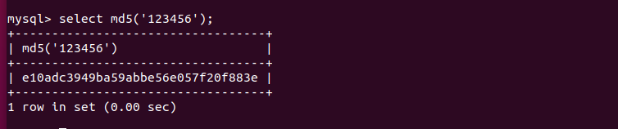
例：用sha加密方式给字符串加密
mysql> select sha('123456');
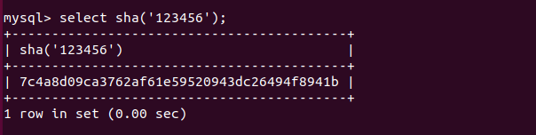

判断函数
语法：if(表达式,值1,值2)
mysql> select if(10%2=0,'偶数','奇数');
例：语文和数学都超过60分才通过
mysql> select stuname, ch, math, if(ch>=60 && math>=60,'通过','不通过') '是否通过' from stu;

预处理
预编译一次，可以多次执行。用来解决一条SQL语句频繁执行的问题。
预处理语句：prepare 预处理名字 from ‘sql语句’
执行预处理：execute 预处理名字 [using 变量]
例1：
mysql> prepare stmt from 'select * from stuinfo'; # 创建预处理
mysql> execute stmt; # 执行预处理
例2：
mysql> prepare stmt from 'select * from stuinfo where stuno=?' -- ?是位置占位符
mysql> set @id='s25301'; -- 变量以@开头，通过set给变量赋值
-> execute stmt using @id // -- 执行预处理，传递参数
注意：
- ?是位置占位符
- 变量以@开头
- 通过set给变量赋值
例3：
mysql> prepare stmt from 'select * from stuinfo where stusex=? and stuaddress=?'
mysql> set @sex='男';
-> set @addr='北京';
-> execute stmt using @sex,@addr

Go语言操作MySQL

Linux下安装MySQL驱动
查询当前主机是否已经安装MySQL驱动：
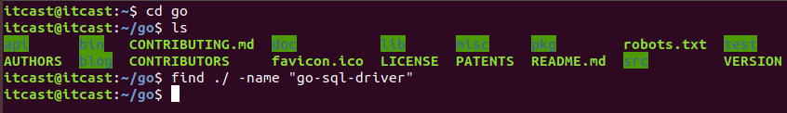
确保ubuntu主机连接网络，打开终端，输入命令： go get github.com/go-sql-driver/mysql
执行成功，重新查询：
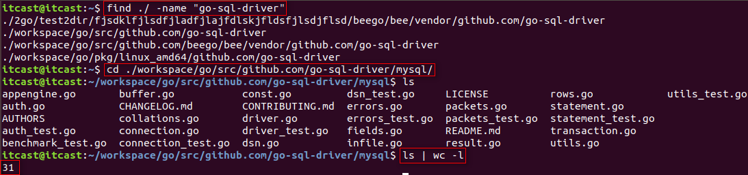
驱动包中大约包含31个文件。确认路径和文件个数无误。接下来可以编写测试程序。测试安装的驱动是否正确。在Linux下的go可以正常导入包，说明可以连接mysql数据库

导入MySQL驱动
在Go中操作mysql数据库，需要引入第三方驱动，首先导入以下包名，如果不识别_ "github.com/go-sql-driver/mysql"，需要先在github上下载驱动，下载和配置详细过程可以参考附录。
import (
"database/sql"
_ "github.com/go-sql-driver/mysql"
)
程序在操作数据库的时候只需要用到database/sql，而不需要直接使用数据库驱动，所以程序在导入数据库驱动的时候将这个包的名字设置成下划线。

测试连接数据库
通过调用sql.Open函数返回一个sql.DB指针; sql.Open函数原型:
func Open(driverName, dataSourceName string) (*DB, error)
driverName: 驱动名。是数据库驱动注册到 database/sql 时所使用的名字。我们使用”mysql”.
dataSourceName: 数据库连接信息，这个连接包含了数据库的用户名, 密码, 数据库主机以及需要连接的数据库名等信息。语法："用户名:密码@[连接方式](主机名:端口号)/数据库名"
db,err := sql.Open("mysql","root:123456@tcp(192.168.6.188:3306)/mydb3");
defer db.Close()
sql.Open不会建立数据库连接, 也不会对数据库链接参数的合法性做检验, 它仅仅是初始化一个sql.DB对象。但如果没有指定正确的驱动，该函数会报错。
而sql.Open返回的*DB表示操作数据库的抽象接口的对象。但此时不是数据库连接对象。该对象只有当需要使用时才会创建连接。真正连接数据库，需要用Ping() 方法;
func (db *DB) Ping() error
函数调用成功，则DB 成为一个指向成功连接的数据库对象。
package main
import (
"database/sql"
_ "github.com/go-sql-driver/mysql"
"fmt"
)
func main() {
db, err := sql.Open("mysql", "root:123456@(127.0.0.1:3306)/mydb3")
if err != nil {
fmt.Println("sql.Open err:", err)
return
}
defer db.Close()
err = db.Ping()
if err != nil {
fmt.Println("db.ping err:", err)
return
}
fmt.Println("恭喜！mysql 数据库连接成功!")
return
}
DB的主要方法有：
- Query 执行数据库的Query操作，例如一个Select语句，返回*Rows
- QueryRow 执行数据库至多返回1行的Query操作，返回*Row
- PrePare 准备一个数据库query操作，返回一个*Stmt，用于后续query或执行。这个Stmt可以被多次执行，或者并发执行
- Exec 执行数不返回任何rows的据库语句，例如delete操作

插入数据

单行插入
创建一个数据库用于测试：
create table stu(
id int primary key,
name varchar(10)
);
向该表中插入一条记录： insert into stu values(1, 'tom');
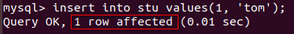
对应go中：sql := "insert into stu values(2, 'kitty')"
使用 DB 的 Exec() 函数来完成SQL语句在go程序中的执行，访问数据库表。
func (db *DB) Exec(query string, args ...interface{}) (Result, error)
返回一条SQL语句的执行结果 Result：
type Result interface {
LastInsertId() (int64, error)
RowsAffected() (int64, error)
}
RowsAffected() 函数，可以获得成功执行SQL后对数据库所影响的行数。
n, err := result.RowsAffected()
if err != nil {
fmt.Println("result.RowsAffected err: ", err)
return
}
fmt.Printf("insert into ok! %d row affected.\n", n)

多行插入
组织SQL语句：
sql := ` insert into stu values(3, 'rose'), (4, '李白'), (5, '杜甫'); `
使用db.Exec() 函数批量执行SQL语句：
result, err:= db.Exec(sql)
if err != nil {
fmt.Println("db.Exec err:", err)
return
}
使用 result .RowsAffected()函数，显示执行结果影响的行数。

n, err := result.RowsAffected()
if err != nil {
fmt.Println("RowsAffected err:", err)
return
}
fmt.Printf("insert into ok! %d row affected.\n", n)

预处理插入
使用预处理语句，也可以完成插入数据。如，插入3行数据到stu表：
str := [][]string{{"6","李清照"}, {"7","辛弃疾"}, {"8","陆游"}}
使用DB 的 Prepare()函数，执行带有预处理的SQL语句。
stmt, err := db.Prepare("insert into stu values(?,?)")
if err != nil {
fmt.Println("Prepare err:", err)
return
}
循环将str中预设的数据，替换预处理语句中的 ？，执行。
for _, s := range str {
stmt.Exec(s[0], s[1])
}
对于 insert、update、delete，实现手法一致。只需要调整下传入 Exec()函数 或prepare()函数中的 SQL语句即可。

查询数据

单行查询
利用QueryRow实现单行查询，能确定该SQL语句的查询结果为一条记录。将结果中的字段值使用Scan()函数依次提取。
首先组织能确保返回一条记录的SQL语句。通常含有where子句。如：
Sql := ` select * from stu where id=5`
使用函数QueryRow，读取数据库表中一条记录。即使写入的sql语句能查询多条结果，该函数也只返回一条记录。
func (db *DB) QueryRow(query string, args ...interface{}) *Row
从该函数返回一行记录中，提取各个字段值。
var id, name string
row := db.QueryRow(sql)
row.Scan(&id, &name)
fmt.Println(id, "--", name)

多行查询
sql := `select * from stu;`
var id, name string
rows, err := db.Query(sql)
if err != nil {
fmt.Println("Prepare err:", err)
return
}
for rows.Next() {
rows.Scan(&id, &name)
fmt.Println(id, "--", name)
}

预处理查询
// 预处理查询
sql := `select * from stu where id >= ?`

var id, name string
stmt, err:= db.Prepare(sql);
if err != nil {
fmt.Println("Prepare err:", err)
return
}

rows, err := stmt.Query(5);
if err != nil {
fmt.Println("Prepare err:", err)
return
}

for rows.Next() {
rows.Scan(&id, &name)
fmt.Println(id, "--", name)
}

